实验3 微程序控制器
- 实验目的：了解微程序控制器的组成原理
- 实验设备：TEC-4实验系统、数字万用表
- 实验步骤
  - 阅读本实验附录中微指令格式和微程序控制器的组成，微指令由操作控制和顺序控制两部分组成，1条微指令的字长35位（一个存储单元35位，采用数据线为8位的EEPROM，因此使用了5片，想想何用5片？），其中操作控制为25位，顺序控制10位（4位判别测试，6位微地址：uA5-uA0）
  - 阅读表1 机器指令功能与格式
  - 仔细阅读图3，其中每个方框上标出的是微地址，对于在P2处所产生的分支由P2条件起作用，并依据机器指令的OP字段做为每条机器指令（执行周期）的微程序的入口地址。
  - 开关K5-TJI、K6-SKIP；K5、K6=0；将开关与控制器部分的有关信号连接（见图2）
  - DP=1、DB=0、DZ=0（为单步执行）
  - 对不同控制台方式设置进行观察
SWC=0、SWB=0、SWA=1（此控制台方式表示什么含义？，请阅读《TEC4模型计算机介绍.doc》）
按CLR#，从标有UA5-UA0的黄色LED上读出当前的微地址；按QD ，记录LED的结果；再按QD，记录LED结果。
按CLR#
注意：5片EEPROM的地址A6（引脚4）直接与控制台开关SWC连接，当SWC = 1时，微地址大于或者等于40H，当SWC = 0时，微地址的范围为00H—3FH。SWC主要用于实现读寄存器堆的功能。
7、了解微程序控制器如何区分各机器指令并进入相应的微程序
SWC=0、SWB=0、SWA=0（此控制台方式表示什么含义？，请阅读《TEC4模型计算机介绍.doc》）
观察加法指令（ADD）的取指、执行过程。
按CLR#，观察并记录LED的结果，用万用表直流挡测量，记录本条35位的信息。
按QD， 观察并记录LED的结果，用万用表直流挡测量，记录本条35位的信息
按QD， 观察并记录LED的结果，用万用表直流挡测量，记录本条35位的信息
按QD， 观察并记录LED的结果，用万用表直流挡测量，记录本条35位的信息
按QD， 观察并记录LED的结果，用万用表直流挡测量，记录本条35位的信息
按QD， 观察并记录LED的结果，用万用表直流挡测量，记录本条35位的信息
按CLR#
万用表测量电压>3.7 记为“1”， 万用表测量电压<1.0, 记为“0”，

四、实验报告要求
1、写出实验目的、 设备和实验内容。
2、写出ADD指令取指和执行过程对应的一段微程序和每条微指令对应得微地址（记录到excel表中）。
3、列出所有机器指令执行过程中的微指令的起始地址，并指出每一条机器指令执行过程中的微指令的数目（记录到excel表中）。

附录1
1 指令集
表1 指令集
名称 | 助记符 | 功能 | 指令格式
名称 | 助记符 | 功能 | R7 R6 R5 R4 | R3 R2 | R1 R0
加法 | ADD Rd,Rs | Rd+Rs->Rd | 0 0 0 0 | RS1 RS0 | RD1 RD0
减法 | SUB Rd,Rs | Rd-Rs->Rd | 0 0 0 1 | RS1 RS0 | RD1 RD0
乘法 | MUL Rd,Rs | Rd*Rs->Rd | 0 0 1 0 | RS1 RS0 | RD1 RD0
逻辑与 | AND Rd,Rs | Rd&Rs->Rd | 0 0 1 1 | RS1 RS0 | RD1 RD0
存数 | STA Rd,[Rs] | Rd->[Rs] | 0 1 0 0 | RS1 RS0 | RD1 RD0
取数 | LDA Rd,[Rs] | [Rs]->Rd | 0 1 0 1 | RS1 RS0 | RD1 RD0
无条件转移 | JMP [Rs] | [Rs]->PC | 1 0 0 0 | RS1 RS0 | X X
条件转移 | JC D | 若C=1则  PC+D->PC | 1 0 0 1 | D3 D2 | D1 D0
停机 | STP | 暂停运行 | 0 1 1 0 | X X | X X
中断返回 | IRET | 返回断点 | 1 0 1 0 | X X | X X
开中断 | INTS | 允许中断 | 1 0 1 1 | X X | X X
关中断 | INTC | 禁止中断 | 1 1 0 0 | X X | X X

2 数据通路总图和控制信号
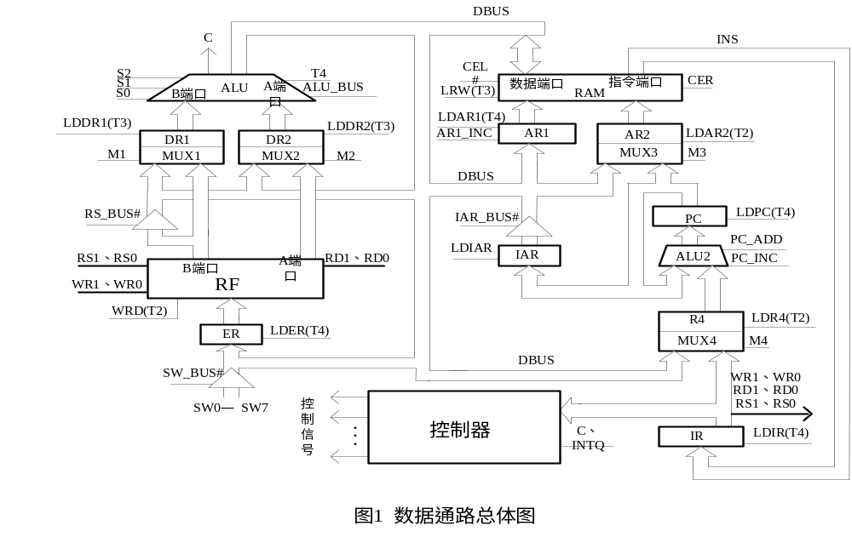 INTS 置中断允许标志INTE为1。
INTC 清除中断允许标志INTE。
LDIR(CER) 为1时,允许对IR加载，此信号也可用于作为双端口存储器右端口选择CER。
LDPC(LDR4) 为1时,允许对程序计数器PC加载，此信号也可用于作为R4的加载允许信号LDR4。
PC_ADD 为1时,进行PC+D操作。
PC_INC 为1时, 进行PC+1操作。
M4 当M4 = 1时，R4从数据总线DBUS接收数据；当M4=0时，R4从指令寄存器IR接收数据。
LDIAR 为1时,对中断地址寄存器IAR加载。
LDAR1(LDAR2) 为1时,允许对地址寄存器AR1加载，此信号也可用于作为允许对地址寄存器AR2加载。
AR1_INC 为1时,允许进行AR1+1操作。
M3 当M3 = 1时，AR2从数据总线DBUS接收数据；当M3 = 0时，AR2从程序计数器PC接收数据。
LDER 为1时,允许对暂存寄存器ER加载。
IAR_BUS# 低有效,为0时将中断地址寄存器IAR送数据总线DBUS。
SW_BUS# 低有效,为0时将控制台开关SW7—SW0送数据总线DBUS。
RS_BUS# 低有效,为0时将寄存器堆RF的B端口送数据总线DBUS。
ALU_BUS 为1时，将ALU中的运算结果送数据总线DBUS。
CEL# 低有效，为0时允许双端口存储器左端口进行读、写操作。
LRW 当LRW = 1且CEL# = 0时，双端口存储器左端口进行读操作；当LRW = 0且CEL# = 0时，双端口存储器左端口进行写操作。
WRD 为1时，允许对寄存器堆RF进行写操作。
LDDR1(LDDR2) 为1时允许对操作数寄存器DR1加载。此信号也可用于作为对操作数寄存器DR2加载。
M1（M2） 当M1 = 1时，操作数寄存器DR1从数据总线DBUS接收数据；当M1 = 0时，操作数寄存器DR1从寄存器堆RF接收数据。此信号也可用于作为操作数寄存器DR2的数据来源选择信号。
S2、S1、S0 选择运算器ALU的运算类型。
TJ 暂停微程序运行。
NC0、NC1、NC2 备用
、NC3、NC4
上述控制信号连同时序电路提供的时序、控制信号位于控制器的下边。
3 微指令格式与微程序控制器电路
（1）微指令格式
根据给定的12条机器指令功能和数据通路总体图的控制信号，采用如下微指令格式。微指令字长共35位。其中顺序控制部分10位：后继微地址6位，判别字段4位，操作控制字段25位，各位进行直接控制。微指令格式中，信号名带有后缀“#”的信号为低有效信号，不带有后缀“#”的信号为高有效信号。
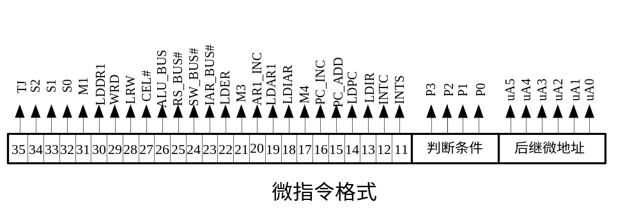 （2）微程序控制器电路
对应微指令格式，微程序控制器的组成见图2。控制存储器采用5片EEPROM 28C64(U8、U9、U10、U11、U12)。每一片28C64的输出是D0—D7（提供8位存储，1个字节），CM0是最低字节，CM4是最高字节。
微地址寄存器６位，用一片6D触发器74HC174（U1）组成，带有清零端。两级与门、或门构成微地址转移逻辑，用于产生下一微指令的地址。在每个T1上升沿时刻，新的微指令地址会打入微地址寄存器中，控制存储器随即输出相应的微命令代码。微地址转移逻辑生成下一地址，等下一个T1上升沿时打入微地址寄存器。跳转开关JUMP（J1）是一组6个跳线开关，短路子已经将它们连通时，微地址寄存器μAR从本实验系统提供的微程序地址译码电路得到新的微程序地址μD0—μD5。5片EEPROM的地址A6（引脚4）直接与控制台开关SWC连接，当SWC = 1时，微地址大于或者等于40H，当SWC = 0时，微地址的范围为00H—3FH。SWC主要用于实现读寄存器堆的功能。
微地址转移逻辑的多个输入信号中，INTQ是中断请求，本实验中可以不理会。SWA、SWB是控制台的两个二进制开关信号，实验台上线已接好接。Ｃ是进位信号，IR7—IR4是机器指令代码，由于本次实验不连接数据通路，这些信号都接到二进制开关K0—K15上。

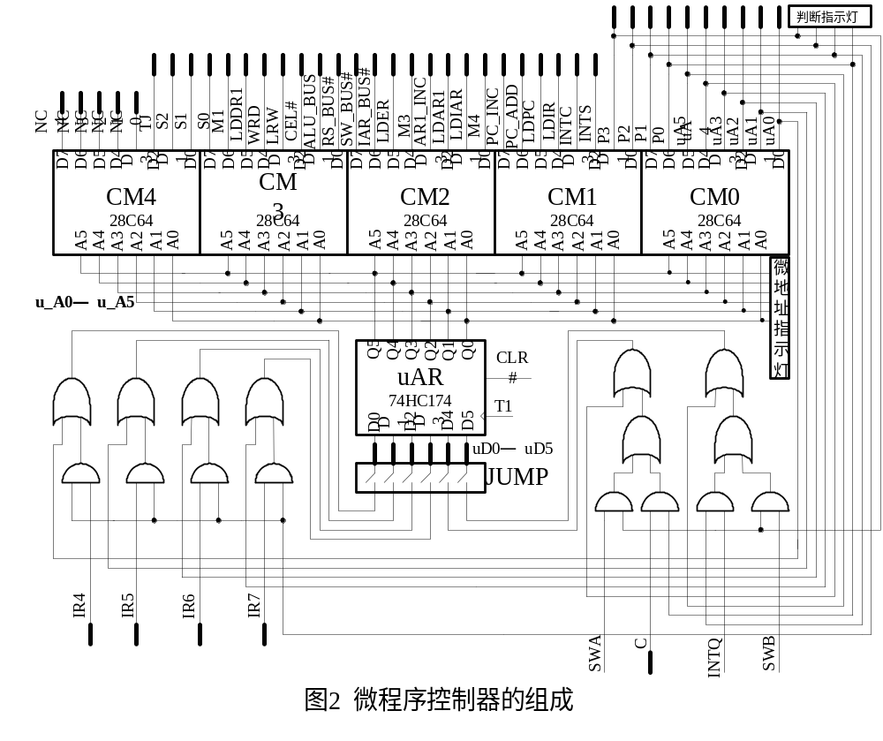（3）微程序流程图

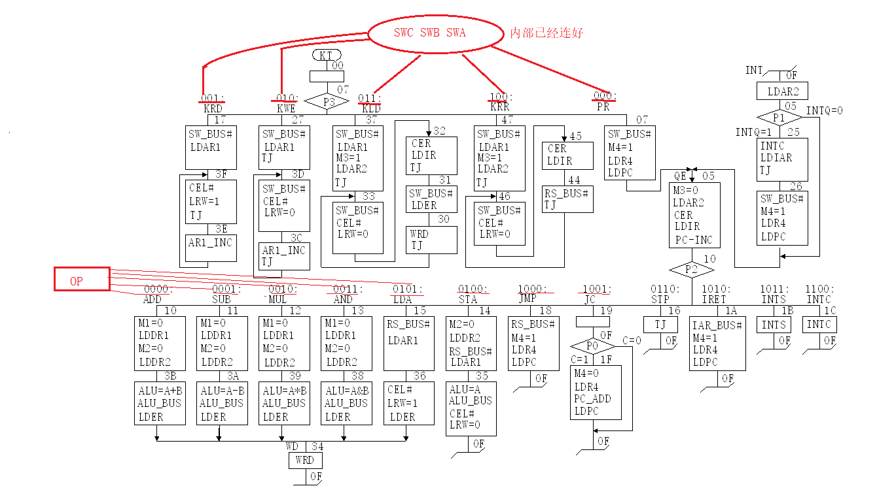
图3 微程序流程图
（4）控制台指令说明
- 控制台方式开关SWC、SWB、SWA
控制台方式开关SWC、SWB、SWA定义了TEC—4计算机组成原理实验系统的五种工作方式。在出厂时提供的标准控存中，五种工作方式定义如下：
SWC SWB SWA 工作方式
0 0 0 PR，启动程序
0 0 1 KRD，读双端口存储器
0 1 0 KWE，写双端口存储器
0 1 1 KLD，加载寄存器堆
1 0 0 KRR，读寄存器堆
在按CLR#按钮复位后，根据SWC、SWB、SWA选择工作方式。
PR是启动程序方式。在此方式下，首先在SW7—SW0指定启动地址，按启动按钮QD后，启动程序运行。
KRD是读双端口存储器方式。在此方式下，（1）首先在SW7—SW0置好存储器地址；按QD按钮，则将此地址打入地址寄存器AR1，并读出该地址存储器内容到数据总线DBUS。（2）每按一次QD按钮，地址寄存器AR1加1，并读出新地址存储器内容到数据总线DBUS。依次进行下去，直到按复位按钮CLR#为止。
KWE是写双端口存储器方式。在此方式下，（1）首先在SW7—SW0置好存储器地址；按QD按钮，则首先将此地址打入地址寄存器AR1，然后等待输入数据。（2）在SW7—SW0置好数据，按QD按钮，首先写数据到AR1指定的存储器单元，然后地址寄存器AR1加1，等待新的输入数据。依次进行下去，直到按复位按钮CLR#为止。
KLD是加载寄存器堆方式。此方式用于对寄存器堆加载。（1）首先在SW7—SW0置好存储器地址，按QD按钮，则将此地址打入地址寄存器AR1和地址寄存器AR2。（2）在SW7—SW0置好数据，数据的低2位D1、D0为寄存器堆中的寄存器号，按一次QD按钮，则写数据到AR1指定的存储器单元；然后将写入的数据从右端口读出，并送入指令寄存器IR。（3）在SW7—SW0置好数据，该数据为写入寄存器的数据，寄存器号由IR低2位指定。按QD按钮，则首先将此数据写入寄存器ER，然后将ER中的数据写入指定的寄存器。（4）返回（2），依次进行下去，直到按复位按钮CLR#为止。
KRR是读寄存器堆方式。此方式用于读寄存器堆中的寄存器。（1）首先在SW7—SW0置好存储器地址，按QD按钮，则将此地址打入地址寄存器AR1和地址寄存器AR2。（2）在SW7—SW0置好数据，数据的D3、D2位为寄存器堆中的寄存器号，按一次QD按钮，则写数据到AR1指定的存储器单元；然后将写入的数据从右端口读出，并送入指令寄存器IR。同时将IR3、IR2指定的寄存器送往数据总线DBUS。拨动开关IR/DBUS可看到IR的值和IR指定的寄存器的值。（3）返回（2），依次进行下去，直到按复位按钮CLR#为止。

（5）单步、单拍、单指开关DB、DP、DZ
DB（单步）、DP（单拍）、DZ（单指）是三种特殊的非连续工作方式。当DP = 1时，计算机处于单拍方式，按一次QD按钮，每次只执行一条微指令，发送一组T1、T2、T3、T4时序脉冲。当DZ = 1时，计算机处于单指方式。单指方式只对微程序控制器适用。在单指方式下，按一次QD按钮，计算机执行一条指令。DB、DP、DZ这三个双位开关，任何时刻都只允许一个开关置1，决不允许两个或三个开关同时置1。当DB=0 且DP=0 且DZ=0时，机器处于连续工作方式。

实验报告要求：
1、写出实验目的、 设备和实验内容。
2、写出ADD指令取指和执行过程对应的一段微程序和每条微指令对应得微地址（记录到excel表中）。
3、列出所有机器指令执行过程中的微指令的起始地址，并指出每一条机器指令执行过程中的微指令的数目（记录到excel表中）。
4、本次实验体会（对于原理理解、遇到问题、如何分析、解决）

